Presentazione “Prima Prova Gran Prix Kinder Joy of moving di Spada M e F under 14”
Pala De Andrè, 15 – 17 dicembre
Contatto : Angelo Marri, Presidente Circolo Ravennate della Spada Asd, 3407245536, angelo.marri@gmail.com
Il Circolo Ravennate della Spada ASD è lieto di presentare il ritorno a Ravenna di una importantissima gara nazionale. Si tratta del Prima Prova Gran Prix Kinder Joy of moving di Spada M e F under 14, presso il Pala De André da Venerdì 15 a Domenica 17 Dicembre 2023 dedicato agli atleti dai 10 ai 13 anni di età.
Programma della gara:
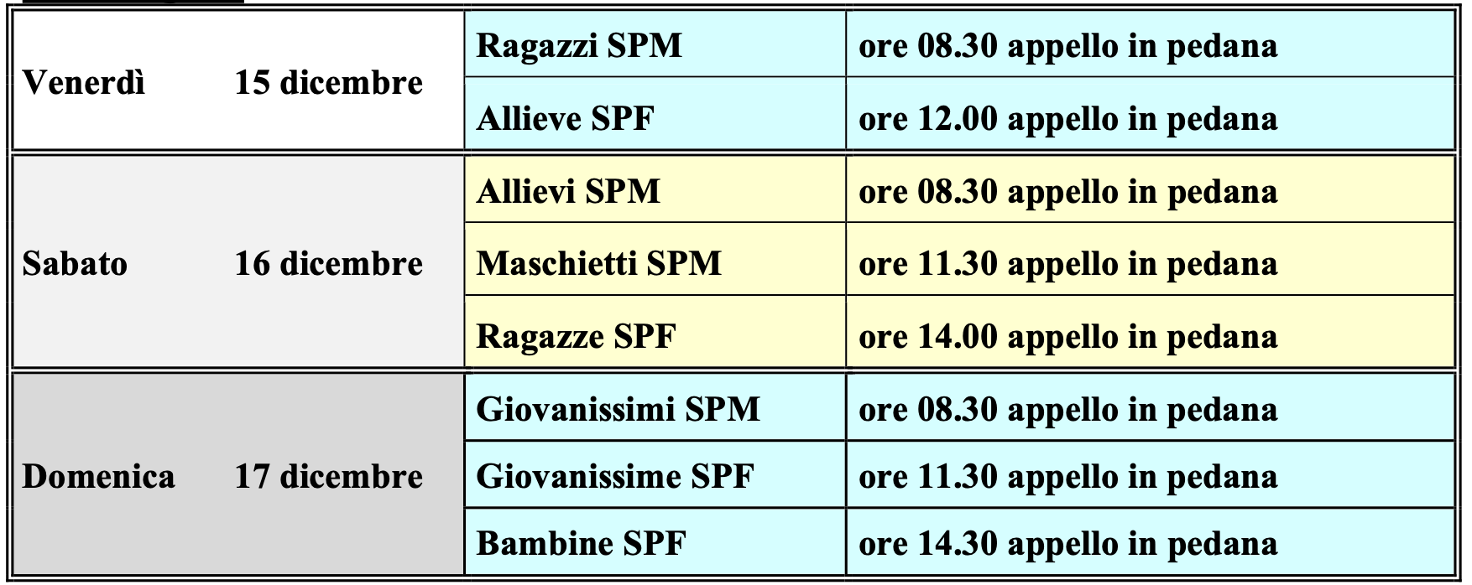
I risultati delle gare verranno pubblicati in diretta sul sito www.4fence.it
Numeri della competizione.
L’iniziativa prevede circa 1500 atleti della categoria U14 (RECORD STORICO!!!) che praticano la specialità della spada e la partecipazione di 15 volontari del Circolo Ravennate della Spada nonché di 28 ragazzi della 3^A del Liceo Scientifico ad indirizzo Sportivo “A.Oriani” di Ravenna, con 10 aziende impegnate nell’organizzazione logistica e nella distribuzione di materiale tecnico ai partecipanti. Partner Istituzionali della manifestazione: Il Comune di Ravenna che ha reso meno impattante sull’asd l’utilizzo del palazzetto dello sport, la Regione Emilia Romagna e la Fondazione Cassa di Risparmio di Ravenna che contribuiscono con un riconoscimento economico.
L’evento si inserisce peraltro in un weekend di bassa stagione turistica dando un forte contributo all’aumento delle presenze con pernottamento in città nel mese di dicembre.
Novità di quest’anno è un’attenzione particolare all’inclusività: nel pomeriggio di sabato 16 si svolgerà una prova sperimentale di scherma in carrozzina integrata. Giovani atleti under 14 tireranno di scherma da seduti con giovani under 14 paralimpici.
Sponsor privati: Sono due i Gold Sponsor del Circolo, partners anche per l’organizzazione dell’evento al Pala De Andrè: Alma Petroli e De Stefani concessionario Mercedes. Oltre al Gold Sponsor alcuni Albergatori ed alcuni Ristoratori di Ravenna sono gli altri sponsor privati della manifestazione e a loro va il nostro sincero ringraziamento. Gli addetti al settore alberghiero annoverano la manifestazione schermistica tra gli eventi della città a maggiore ritorno economico e in questa circostanza ancora di più trattandosi di un weekend esattamente al centro tra il ponte dell’Immacolata e il periodo natalizio. Ringraziamo in particolare gli alberghi Hotel Mosaico, Grand Hotel Mattei, e i ristoratori Osteria Passatelli 1962, Ristorante Pizzeria Molinetto per la sensibilità dimostrata e l’importante contributo a sostegno dell’iniziativa.
Ad essi da quest’anno si aggiungono AIDO e Lions Club Ravenna Romagna Padusa.
Da ultimo si ringrazia la Pubblica Assistenza che fornisce il supporto parasanitario all’evento.
Gli atleti Ravennati in Gara
Il Circolo Ravennate della Spada parteciperà alla competizione con ben VENTINCINQUE ATELTI (l’anno scorso erano diciannove). Si tratta di Pietro Agostini, Niccolò Pederzoli, Ettore Rossi, Nicole Roncoroni, Ginevra Manzoni, Ginevra Stringa, Sofia Pretolani, Mariasole Zoli, Anna Accardi, Yuto Gambi, Maicol Consiglio. Filippo Zuffi, Alan Rambelli, Alan Simone, Pietro Zanzi, Mariasole Romanini, Chiara Giardini, Chiara Gambino, Giorgia Ferrari, Àlea Mileo, Azzurra Moriconi, Sophia Merli, Martina Pizzini, Elisa Manfredi e Irene Liverani.
L’ingresso al Pala De Andrè è gratuito per tutte e tre le intere giornate di gara.
Nell’augurare al Circolo Ravennate della Spada il miglior successo dell’iniziativa, l’assessore allo Sport Giacomo Costantini sottolinea che “si tratta di un evento di grandissimo rilievo sia sotto il profilo sportivo – e rappresenta un più che giusto riconoscimento il fatto che la Federazione nazionale della scherma continui a riconoscere al Circolo Ravennate della Spada la sua organizzazione – sia in chiave turistica, perché le famiglie che arriveranno in città saranno numerose e in questo particolare periodo dell’anno potranno apprezzare, oltre alla splendida cornice del Pala De Andrè e al nostro straordinario patrimonio artistico e monumentale, anche l’atmosfera natalizia”.

